

MHA不作为重点，出现已经很早了。有点更不上了，作者已经不在维护了。

首先是安装

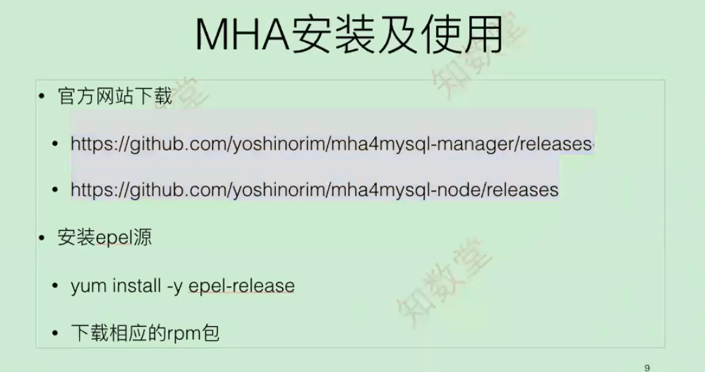

Centos7也可以使用，但是依赖包很多。最好安装上centos的epel源，之后再来安装。

安装来找百度文档来安装。

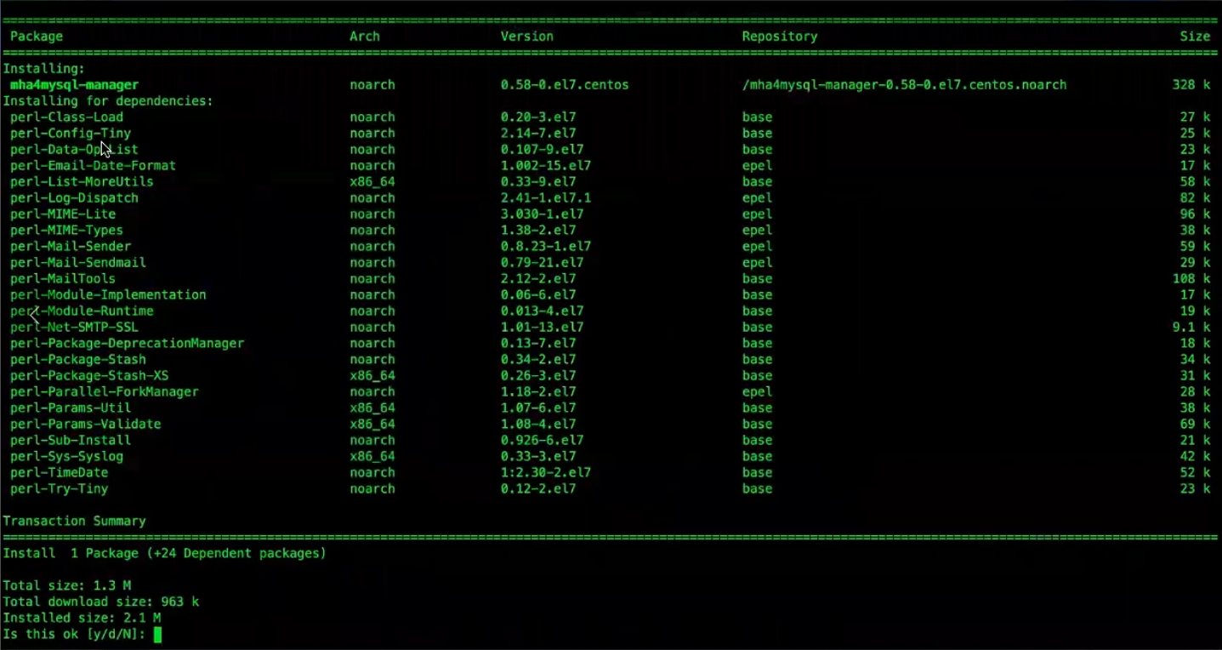

安装MHA时依赖的包

安装完的样子，可以看到一个是node，一个是manager

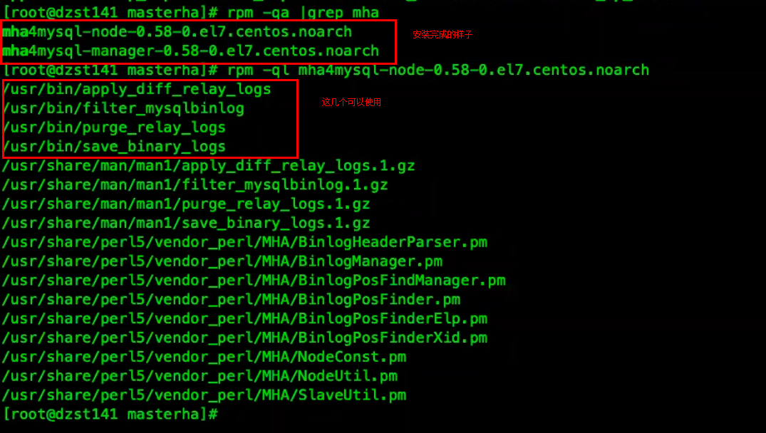

Save_binary_logs命令可能是我们唯一要用到的，作用是什么呢？

我们show slave status\G;可以看到

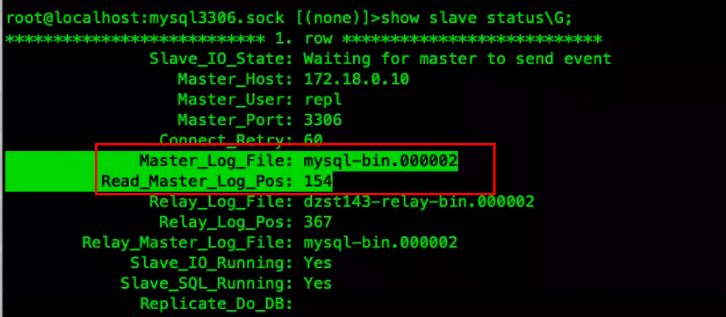

这两个参数，那么出现场景一：

Master挂了或者slave挂了之后怎么判断日志的差别？也就是看同步是不是完毕了，要有科学的方法（使用程序来帮助我们校验）。

1 首先要对比master_last_file 和 read_last_file是不是一样，如果一样进行第二个步骤

2 如果master_last_file和relay_master_log_file 是一样的情况下，对比pos（也就是位置）是不是一样

如果file文件一样，pos一样，主从的日志就是一样的了。

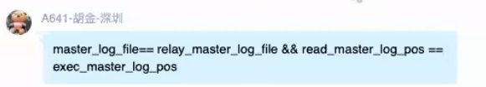

有GTID环境：

执行了show master status；可以获取到

想方设法（可以使用脚本）对比这两个值是不是一样，就可以判断出来，**可以百度一下这两个参数是什么意思。**如果一样就可以判断io_thread获取的日志被sql_thread重放完毕。

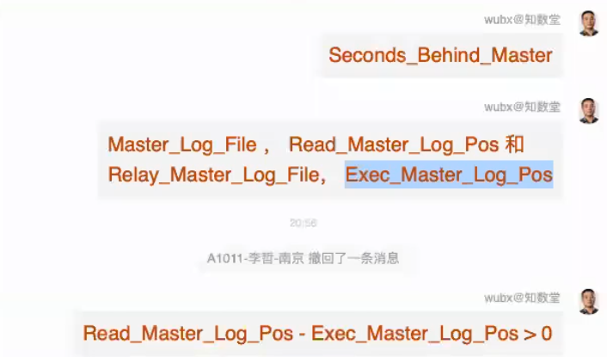

Read_master_log_pos – exec_master_log_pos大于0 就表示有延迟，单位是字节。

场景二：

如果说主库挂掉了，怎么判断主库有没有把日志全部传输给从库呢？



这是一个解决方案。

MHA也做这个，save_binary_logs 就是

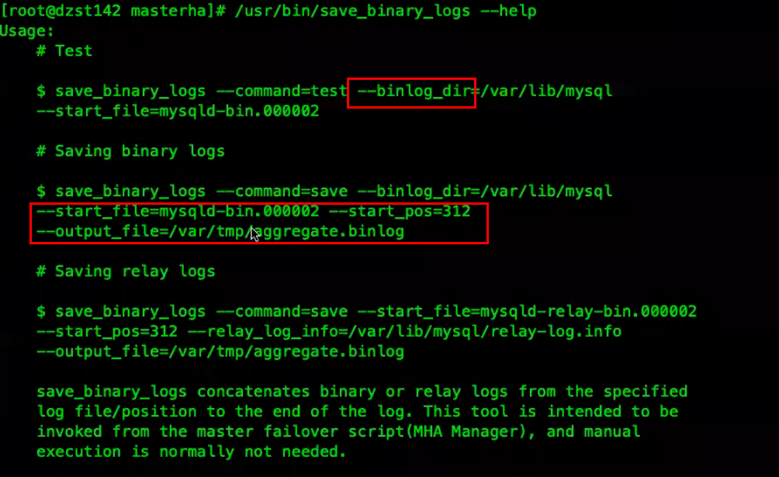

查看参数start_file , start_pos , output_file 这三个参数表示从那个mysqld_bin文件的那个pos开始，保存到output_file指定的文件。

所以save_binary_logs的作用就是把从库的开始文件，开始位置记录下来，把这个文件及文件位置之后的主库上的binlog文件输出到output_file文件里面，再把这个文件传递到从库上，从库进行重放达到数据一致。

理解：就是从库把自己最后获取的binlog文件及其binlog文件的pos传递给save_binary_logs（MHA），然后save_binary_logs（MHA）根据从库传递过来的binlog文件及其位置，把主库上之后的binlog从定向到一个文件（新的binlog），再把这个binlog传递给从库，从库通过重放binlog达到数据一致。

那么思考？增强半同步还是需要这个逻辑么？

场景二：

Master的主库也挂掉了，无法ssh登陆上去。

这时候可能出现的情况就是s1比s2，s3同步的日志都多，这种情况下利用s1把s2和s3的数据补全，这个时候需要把relay_log_purge这个参数关闭掉，关闭掉意味着主库上的relay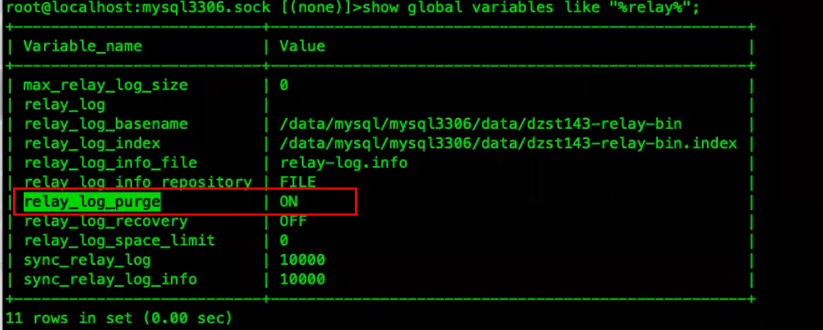

再应用完之后也不会被删除，然后补全即可。

但是如果是GTID环境就不需要这样操作了，直接change就可以了。

MHA和操作系统的对应关系：



MHA的难点是安装。

主机链接不上可以通过binlog server来补全日志。

-------------node------------

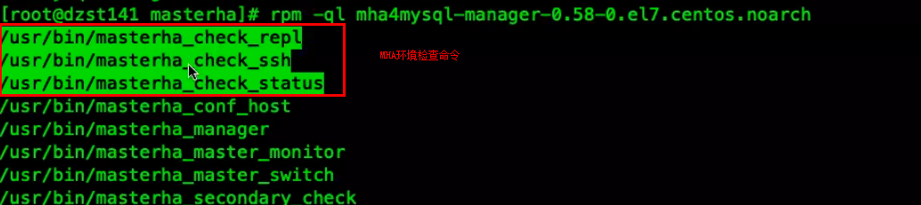

老师的测试环境

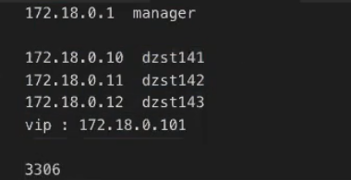

这几个机器需要ssh信任。

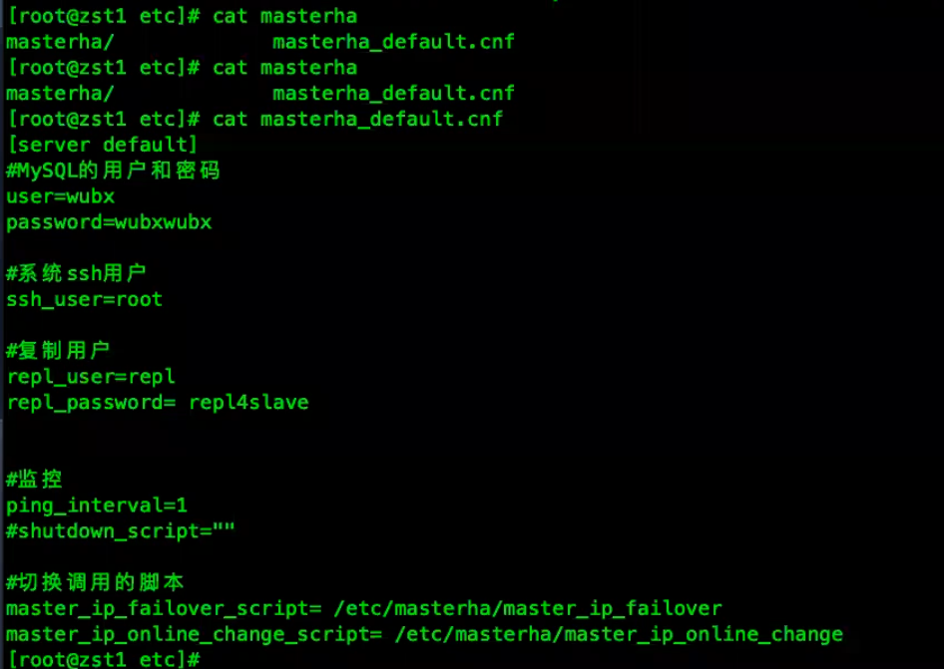

登陆用的账号权限：select ，mysql.user , set global super_read_only=1; , super 权限。

使用MHA最好重写这两个脚本

